事项编码：100100200000296618314330226

失业登记（主项）服务指南

县人力社保局

失业登记（主项）服务指南
一、适用范围
涉及的内容：劳动年龄段内劳动力申请办理失业登记
适用对象：个人
二、事项审查类型
即审即办
三、国家法律依据
人力资源社会保障部办公厅关于进一步做好失业登记工作强化失业人员就业服务的通知 人力资源社会保障部办公厅
第一条 明确失业登记对象
劳动年龄内、有劳动能力、有就业要求、处于无业状态的城乡劳动者，可在户籍地或常住地办理失业登记。本通知所指劳动年龄为年满16周岁（含）至依法享受基本养老保险待遇。在内地（大陆）就业后失业的香港特别行政区、澳门特别行政区居民中的中国公民和台湾地区居民（以下简称港澳台居民）可参照执行。
第二条 拓宽失业登记办理渠道
各地要采用线下渠道与线上渠道相结合的方式受理劳动者失业登记申请。线下渠道包括各级公共就业服务机构综合性服务场所和街道（乡镇）、社区（村）基层公共就业服务平台（以下统称公共就业服务机构），以及受县级以上人社部门委托承担残疾劳动者失业登记工作的残疾人就业服务机构。线上渠道包括各地对外办理失业登记服务的网站、手机客户端、微信等应用平台，以及我部依托全国人力资源社会保障政务服务平台（以下简称人社政务服务平台）开设的失业登记全国统一服务入口。尚未开通失业登记线上受理渠道的地区，要于2020年6月底前开通。
第三条 规范失业登记受理审核
劳动者持本人有效身份证件，填写《失业人员登记表》（表样见附件1），提供个人基本信息和失业原因，并由本人对填写信息真实性作出书面承诺。其中，内地（大陆）居民的有效身份证件指劳动者的居民身份证或社会保障卡；港澳台居民的有效身份证件指港澳台居民居住证或社会保障卡、港澳居民来往内地通行证。
各地可采取劳动者书面承诺的方式，在7个工作日内办结失业登记，以适当方式主动反馈办理结果。必要时可对劳动者个人身份信息、失业状态等进行审核。其中，个人身份信息可通过与社会保障卡持卡人员基础信息库比对核实；失业状况可通过与社会保险参保登记、劳动用工备案等系统比对核实。有条件的地区，可进一步通过公安、民政、工商等部门数据进行比对核实。无法通过上述途径核查的，可采取工作人员调查方式予以核实。
第四条 强化登记失业人员服务
各地要打通服务链条，优化服务流程，为登记失业人员提供一站式服务。要主动联系登记失业人员，在《失业人员登记表》记录信息基础上，为其提供分级分类服务，并全程记录提供服务、落实政策情况。具体服务包括（但不限于）下列事项：
（一）摸清登记失业人员基本信息，详细了解失业原因、技能水平、就业意愿，介绍后续就业服务、失业登记注销条件等信息。
（二）介绍政策法规咨询、职业介绍、职业指导等基本公共就业服务事项，提供政策清单、服务清单和公共就业服务机构清单。政策清单应包括政策名称、享受对象、政策内容、申请条件、受理机构等。服务清单应包括服务项目、服务对象、服务内容等。公共就业服务机构清单应包括机构名称、办公地址、联系电话、经办项目等。
（三）对有培训就业意愿的登记失业人员，推介就业创业政策和职业培训项目，开展求职技巧指导，精准匹配岗位信息并回访求职结果。
（四）对有创业意愿的登记失业人员，提供创业培训（实训）、开业指导、融资服务、政策落实等服务；对符合创业担保贷款条件的，协助办理贷款申请。
（五）对符合就业困难人员条件的登记失业人员，实施优先扶持和重点帮助，指定专人负责，制定个性化就业援助计划，明确服务项目和步骤，开展心理疏导，组织参加职业培训，跟踪解决就业过程中的困难和问题。对其中通过市场渠道难以实现就业创业且符合相关条件的，可通过公益性岗位予以优先安置。
（六）对符合就业创业扶持政策条件的，在主动介绍相关政策内容的基础上，同步受理政策申请。
（七）对符合失业保险金申领条件的，一并办理失业登记和失业保险金发放。对直接到社会保险经办机构办理失业保险金申领业务的失业人员，社会保险经办机构可一并办理失业登记和失业保险金申领业务。
第五条 加强定期联系和动态管理
各地要做好登记失业人员日常服务，实时录入服务情况及结果，帮助其尽快就业创业或参加到就业准备活动中。同时，鼓励登记失业人员主动报告求职经历和就业状态，及时更新相关信息。要建立定期联系制度，通过信息比对或工作人员实地走访、电话调查等方式，每月至少进行1次跟踪调查，了解劳动者就业失业情况。对提供虚假信息骗取失业保险待遇、就业创业扶持政策的，纳入人社信用体系。
各地要加强失业登记动态管理，对出现下列情形之一的劳动者，注销其失业登记，并以适当方式予以告知（移居境外、被判刑收监执行、死亡及无法取得联系的除外）：
（一）超出登记年龄：已依法享受基本养老保险待遇的。
（二）处于就业状态：被各类用人单位录用或招聘的；从事个体经营、创办企业或民办非企业的；已从事有稳定收入的劳动，并且月收入不低于当地最低生活保障标准的。
（三）终止就业要求：入学、应征服兵役、移居境外的；完全丧失劳动能力的；被判刑收监执行的；死亡的；无正当理由连续3次拒绝接受公共就业服务的；连续6个月无法取得联系的。
（四）各地确定的其他情形。
就业服务与就业管理规定 中华人民共和国人力资源和社会保障部 2018-12-14
第七章 就业与失业管理
第六十一条 劳动保障行政部门应当建立健全就业登记制度和失业登记制度，完善就业管理和失业管理。 公共就业服务机构负责就业登记与失业登记工作，建立专门台账，及时、准确地记录劳动者就业与失业变动情况，并做好相应统计工作。 就业登记和失业登记在各省、自治区、直辖市范围内实行统一的就业失业登记证（以下简称登记证），向劳动者免费发放，并注明可享受的相应扶持政策。 就业登记、失业登记的具体程序和登记证的样式，由省级劳动保障行政部门规定。
第六十二条 劳动者被用人单位招用的，由用人单位为劳动者办理就业登记。用人单位招用劳动者和与劳动者终止或者解除劳动关系，应当到当地公共就业服务机构备案，为劳动者办理就业登记手续。用人单位招用人员后，应当于录用之日起30日内办理登记手续；用人单位与职工终止或者解除劳动关系后，应当于15日内办理登记手续。 劳动者从事个体经营或灵活就业的，由本人在街道、乡镇公共就业服务机构办理就业登记。 就业登记的内容主要包括劳动者个人信息、就业类型、就业时间、就业单位以及订立、终止或者解除劳动合同情况等。就业登记的具体内容和所需材料由省级劳动保障行政部门规定。 公共就业服务机构应当对用人单位办理就业登记及相关手续设立专门服务窗口，简化程序，方便用人单位办理。
第六十三条 在法定劳动年龄内，有劳动能力，有就业要求，处于无业状态的城镇常住人员，可以到常住地的公共就业服务机构进行失业登记。
第六十四条 劳动者进行失业登记时，须持本人身份证件；有单位就业经历的，还须持与原单位终止、解除劳动关系或者解聘的证明。 登记失业人员凭登记证享受公共就业服务和就业扶持政策；其中符合条件的，按规定申领失业保险金。 登记失业人员应当定期向公共就业服务机构报告就业失业状况，积极求职，参加公共就业服务机构安排的就业培训。
第六十五条 失业登记的范围包括下列失业人员： （一）年满16周岁，从各类学校毕业、肄业的； （二）从企业、机关、事业单位等各类用人单位失业的； （三）个体工商户业主或私营企业业主停业、破产停止经营的； （四）承包土地被征用，符合当地规定条件的； （五）军人退出现役且未纳入国家统一安置的； （六）刑满释放、假释、监外执行的； （七）各地确定的其他失业人员。
第六十六条 登记失业人员出现下列情形之一的，由公共就业服务机构注销其失业登记： （一）被用人单位录用的； （二）从事个体经营或创办企业，并领取工商营业执照的； （三）已从事有稳定收入的劳动，并且月收入不低于当地最低工资标准的； （四）已享受基本养老保险待遇的； （五）完全丧失劳动能力的； （六）入学、服兵役、移居境外的； （七）被判刑收监执行的； （八）终止就业要求或拒绝接受公共就业服务的； （九）连续6个月未与公共就业服务机构联系的； （十）已进行就业登记的其他人员或各地规定的其他情形。
中华人民共和国就业促进法 第十届全国人民代表大会常务委员会第二十九次会议 2020-06-23
第四十三条
国家建立劳动力调查统计制度和就业登记、失业登记制度，开展劳动力资源和就业、失业状况调查统计，并公布调查统计结果。
统计部门和劳动行政部门进行劳动力调查统计和就业、失业登记时，用人单位和个人应当如实提供调查统计和登记所需要的情况。
四、省级法律依据
浙江省人力资源和社会保障厅关于印发浙江省就业和失业登记管理办法的通知 浙江省人力资源和社会保障厅 县以上人力资源社会保障行政部门主管本行政区域内的就业和失业登记工作。县以上公共就业服务机构负责组织实施就业和失业登记工作。受县以上人力资源社会保障行政部门委托，街道、乡镇以及有条件的社区（村）人力资源社会保障平台可以具体经办就业和失业登记工作。 第三章 失业登记 第九条 在法定劳动年龄内，有劳动能力、有就业要求并处于无业状态的以下人员，应当进行失业登记： （一） 年满16周岁，未继续升学的各类学校毕（肄）业生； （二） 因各种原因与用人单位解除或终止劳动（聘用）关系的 （三） 个体工商户业主或私营企业业主停止经营的 （四） 有在二、三产业就业愿望的农村劳动力 （五） 承包土地被征用，符合当地规定条件的 （六） 军人退出现役、且未纳入国家统一安置的 （七） 刑满释放、假释、监外执行或解除劳动教养的 （八） 农村进城务工人员和其他非本地户籍人员在常住地稳定就业满6个月以上的 第十条 本地城镇户籍人员进行失业登记的，应由本人如实填写本人相关信息，并提供户口簿、居民身份证、《就业失业登记证》（初次登记不提供）及以下相关材料： （一） 年满16周岁，从各类学校毕（肄）业的，提供毕业或肄业证书； （二） 与用人单位终止或者解除劳动关系的，提供终止或者解除劳动关系证明书 （三） 从事个体经营、开办私营企业或民办非企业的停业人员，提供工商行政部门或民政部门出具的停业证明 （四） 军人退出现役且未纳入国家统一安置的，提供有关部门出具的相关证明或证件 （六） 城市规划区内的失地农民，提供乡镇政府（街道办事处）出具的相关证明 第十一条 在常住地稳定就业满6个月以上的农村进城务工人员和其他非本地户籍人员，失业后在常住地办理失业登记的，应提供本人有效身份证件、《就业失业登记证》、用人单位（或有关部门）出具的终止或解除劳动关系证明、公安部门出具的居住证及复印件等有关资料。 登记失业人员应当定期向经办机构报告就业失业状况，积极求职，参加经办机构安排的就业培训。 第十二条
五、市级法律依据

六、县级规定

七、受理机构
宁海县人力资源和社会保障局、各乡镇街道社会保障和公共就业服务中心
八、决定机构
宁海县人力资源和社会保障局
九、数量限制
无数量限制

十、申请条件
1.法定劳动年龄内的人员； 2.有劳动能力和就业要求； 3.处于无业状态。
十一、禁止性要求
无禁止性要求
十二、申请材料目录

材料名称 | 材料形式 | 必要性及描述 | 备注
失业人员登记表 | 纸质或电子 | 必要
居民身份证或社会保障卡 | 纸质或电子 | 必要
居民户口簿 | 系统自动获取，无需申请者提交 | 非必要
居住证 | 系统自动获取，如数据不全则需申请者提交 | 非必要
就业创业证 | 纸质或电子 | 非必要 | 用于记载失业登记情况
社会保障卡 | 纸质或电子 | 非必要 | 用于记载失业登记情况
两寸近期免冠证件照 | 纸质或电子 | 非必要

十三、申请接收
申请方式：网上申请,现场窗口申请
联系电话：0574-65583449
办公地址: 宁海县行政服务中心人力社保分中心（宁波市宁海县桃源街道气象北路778号宁海国际会展中心北楼）1楼22、24号窗口;各乡镇街道社会保障和公共就业服务中心1楼大厅失业窗口;
十四、办理基本流程

环节 | 办理时限 | 办理人员 | 审批标准 | 办理结果
申请 | 申请人向宁海县人力资源和社会保障局22号、24号窗口提交申请材料，或通过浙江政务服务网上申报后到经办机构窗口现场确认方式；
受理 | 即时 | 窗口人员 | 对申请材料进行初步审核。经审核，申请材料齐全、符合法定形式的，决定予以受理。申请材料不齐全或者不符合法定形式的，应当当场告知申请人需要补正的全部内容。 | 向材料齐全且符合条件的申请人告知受理结果，不予受理的告知原因。
审核 | 即时 | 窗口人员 | 提交材料是否齐全、是否符合法定形式；材料需要核实的，核实相关材料。 | 对于审核通过的，做出审核通过决定，对于审核对未通过的，告知原因。
办结 | 即时 | 窗口人员 | 根据审核情况，作出是否办结的决定。 | 做出是否办结决定，未办结的通知申请人并告知原因。
送达 | 即时 | 窗口人员 | 根据申请人选择的送达方式送达 | 如有需要，打印《就业失业登记证》（《就业创业证》）。

十五、办理方式
现场办理
十六、办结时限
法定时限：90工作日
承诺期限：即办
时限说明：
十七、收费依据及标准
收费依据 | 收费项目名称 | 收费标准 | 减免说明

十八、审批结果
无
十九、结果送达
自作出决定之日起0个工作日内送达
送达方式：当场送达,电子文件网上送达
二十、行政相对人权利和义务
（一）申请人申请失业登记，应当如实向服务部门提交有关材料和反映真实情况，并对申请材料实质内容的真实性负责。
（二）申请人可通过12345咨询电话、浙江政务服务网或人力社保部门门户网站，获取事项的服务指南。
（三）做出不予失业登记决定的，应当说明理由，并告知申请人救济途径。
二十一、咨询途径
电话咨询：0574-65583449
二十二、监督投诉渠道
电话投诉：0574-12345或12345投诉热线
网上投诉：http://zxts.zjzwfw.gov.cn
二十三、办公地址和时间
受理地点：宁海县行政服务中心人力社保分中心（宁波市宁海县桃源街道气象北路778号宁海国际会展中心北楼）1楼22、24号窗口
受理接待时间：工作日：冬季：上午8:00-11:30，下午13:30-16:30；夏季：上午8:00-11:30，下午14:00-17:00。
受理地点：各乡镇街道社会保障和公共就业服务中心1楼大厅失业窗口
受理接待时间：工作日：冬季：上午8:00-11:30，下午13:30-16:30；夏季：上午8:00-11:30，下午14:00-17:00。

二十四、办理进程和结果公开查询
电话查询：0574-65583449
网上查询：bsjd.zjzwfw.gov.cn
二十五、办事者到办事现场次数
0次
次数说明：无

附录1 失业登记（主项）流程图
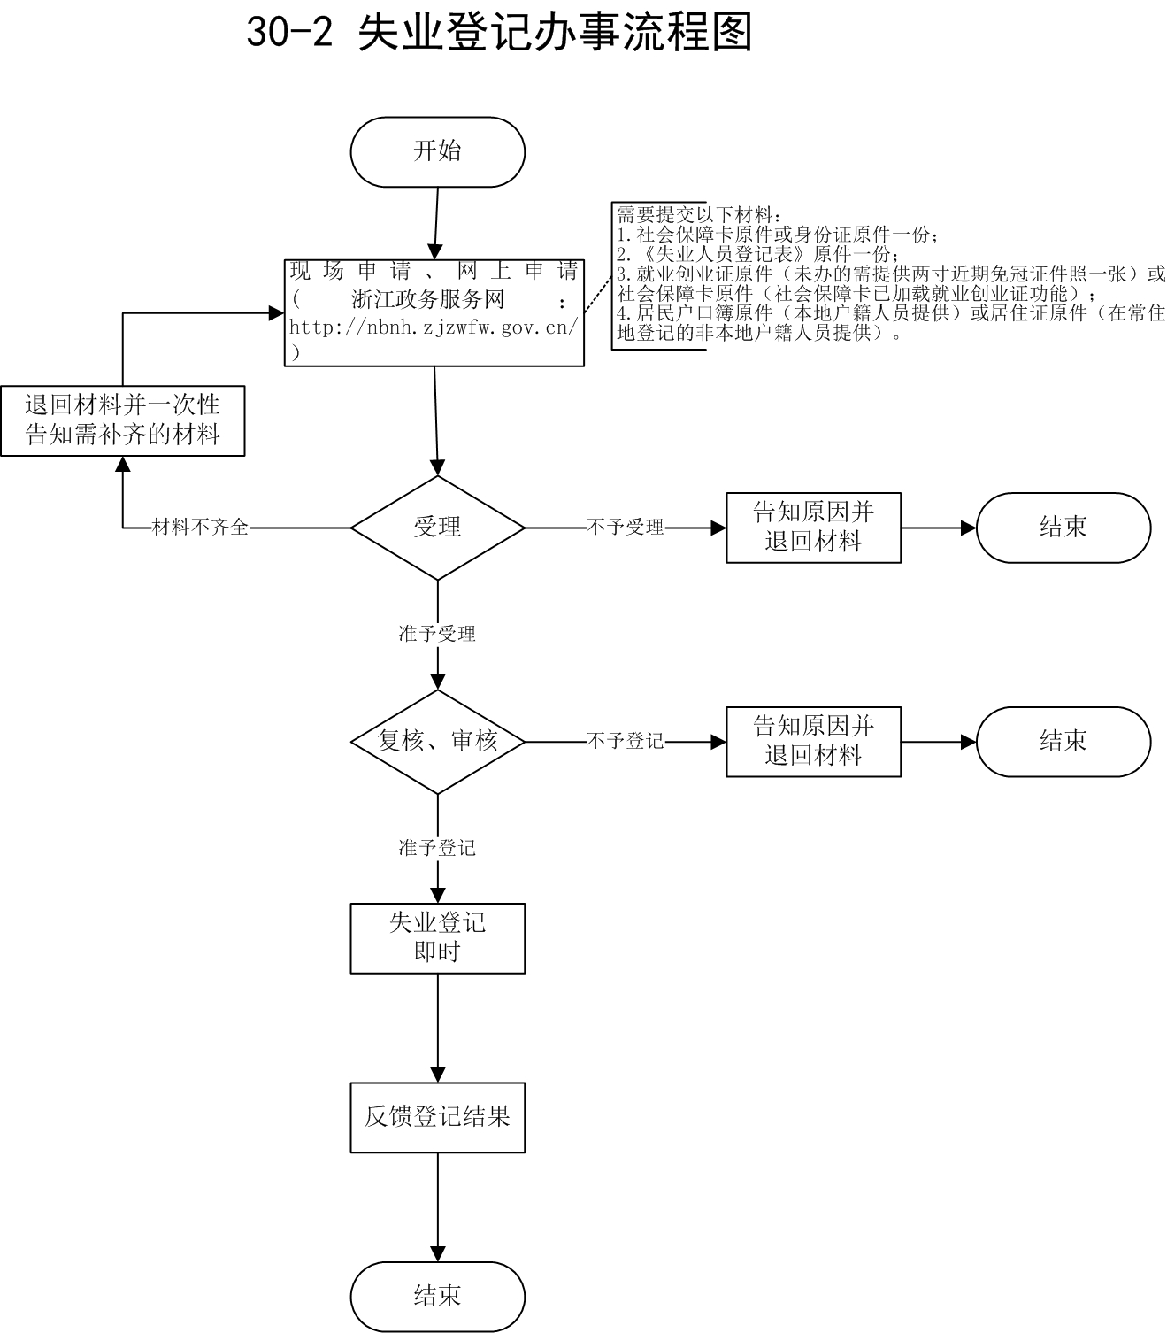

附录2 相关申请材料示范文本
材料空白表、示例表，请在“申请材料”中单独下载打印

附录3 常见问题解答

